1、第一种假设：

假设量子的运动状态是极高的速度运动，然后静止在空间某处；下一次仍然是高速运动，然后静止，并保持这种运动方式从起点到终点。从宏观角度能通过波的方式测量出较长时间较长距离内量子运动的整体的平均速度。

从统计角度：光频（optical frequency，光频率）是光频率的简称。绝对频率测量是指直接以铯原子基准频率为依据的频率测量。光在真空中的波长λ和频率ν的乘积等于它在真空中的传播速度c，即λ\*h = c =299792458 (m/s)。 可见光的波长大约400 ~ 780nm。由此可以粗略估计出光在宏观上的频率h大约在3.84\*10^14 ~ 7.5\*10^14.

在此需要说明一点，我们在观察宇宙各种现象时，也是使用可见光来观察的。那么就是说在客观现象和我们观察到的物理现象之间，是通过一次可见光系统的采样，恢复，最终得到的结果。

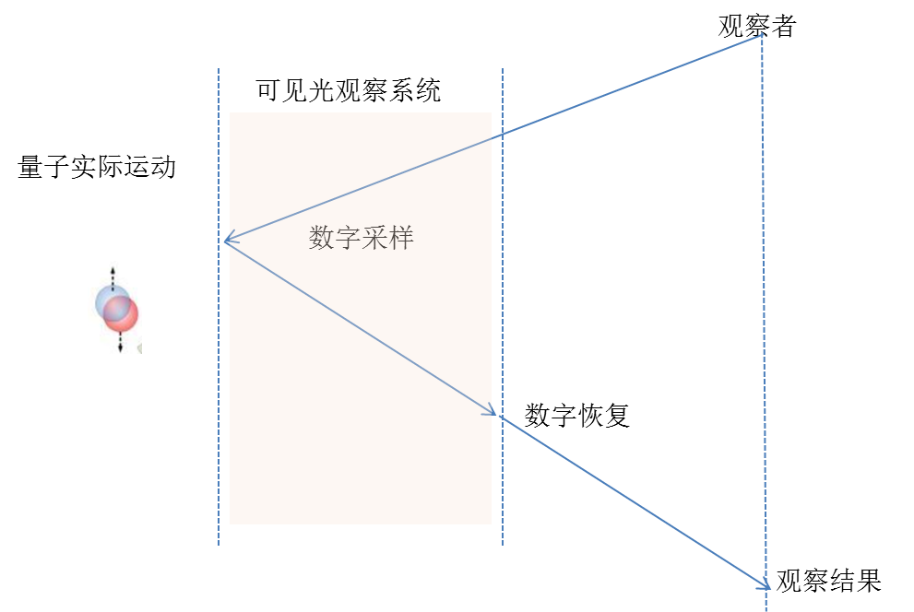

在我们观察宏观物体的运动时，由于宏观物体自身的频率与可见光观察系统的频率差距非常大，即使经过了可见光观察系统的采样、恢复，观察结果也能完全恢复实际的情况，所以不会发生问题。

可是，在观察量子态物体时，由于可见光观察系统的频率与量子态物体的频率相当，或者还要低于量子态物体的频率，当经过数字采样和恢复时，由于不满足信号处理的采样定理，观察结果无法完全恢复量子的实际运动状态。

采样相关频率如下图：

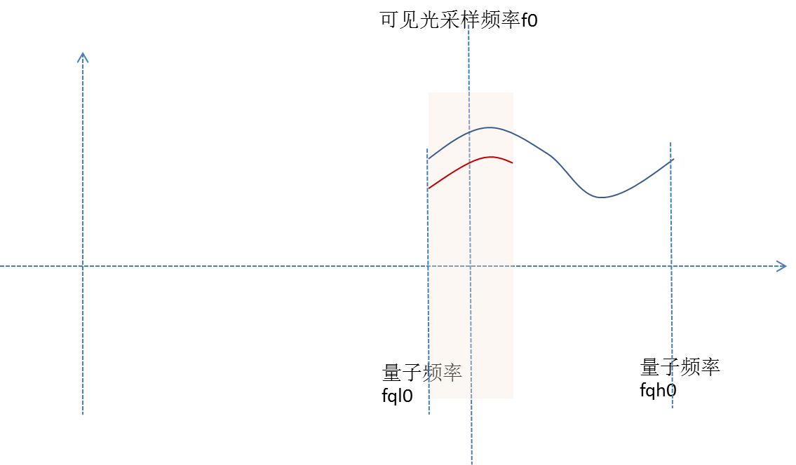

图像恢复时发生了频谱混叠：

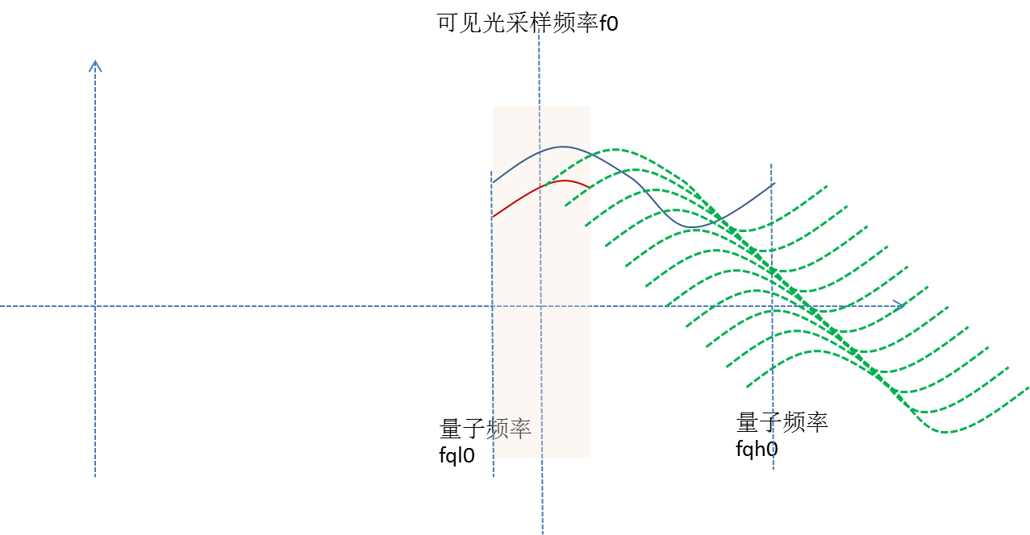

由于发生了频谱混叠，恢复后的图像变成了无数个频谱的合并，所有波形的合并满足波函数公式。